МБОУ «Кеврольская ОШ № 18 имени М.Ф. Теплова»
структурное подразделение «Детский сад»

ПРОЕКТ

«ЧИТАЕМ ВМЕСТЕ С ДЕТЬМИ»

Кривополенова Наталья Евдокимовна,
воспитатель детского сада.
1квалификационная категория.

2021г.
ПРОЕКТ
«ЧИТАЕМ ВМЕСТЕ С ДЕТЬМИ»

УЧАСТНИКИ ПРОЕКТА:
- дети 1,5 - 7 лет, родители, педагоги детсада.

АКТУАЛЬНОСТЬ ТЕМЫ:
Наши дети с самого раннего детства сталкиваются с художественным словом. Мы часто используем в речи различные потешки, стихи, сказки. Но чем старше становится ребенок, тем реже родители и воспитатели берут в руки книги, чтобы познакомить их с миром литературы. Это увлекательное занятие заменяют телевизор и компьютер. Я заметила, что дети стали чаще употреблять в своей речи телевизионные фразы, которые используются в производстве рекламы и низкосортных фильмах. Дети все реже берут в руки книги, их не интересуют даже иллюстрации в них.
Книги становятся невостребованными, пылятся на полках, простаивают в библиотеках и магазинах. Книга постепенно уходит на второй план, чтение перестаёт быть процессом воспитания собственной души, требующим от человека большой работы ума и сердца, переживания, осмысления.
В результате анкетирования родителей, выяснилось: всего 30% родителей каждый день читают книги своему ребенку, 70% имеют возможность прочесть ребенку книгу всего 2- 3 раза в месяц (из-за нехватки времени, сложного ритма жизни).

ЦЕЛЬ:
- Активизировать интерес к книге у детей и родителей.

ЗАДАЧИ:
- Пробудить интерес у детей к книге.
- Выявить знание детских сказок через различные виды игр.
- Мотивировать родителей на ежедневное чтение своим детям.
- Использовать библиотеку как средство тесного взаимодействия детского сада, детей и родителей.
- Привлечь родителей к совместному творчеству.
- Воспитывать бережное отношение к книге.

ОЖИДАЕМЫЙ РЕЗУЛЬТАТ:
- Повышение интереса детей и родителей к художественной литературе.
- Возрождение традиции домашнего чтения.
- Повышение активности родителей в жизни группы, повышение компетентности членов семьи в вопросах воспитания грамотного читателя.
- Воспитание интереса и бережного отношения к книге.
УЧАСТНИКИ ПРОЕКТА:
- Дети 1,5 - 7 лет, родители, педагоги группы.

ПРОДОЛЖИТЕЛЬНОСТЬ ПРОЕКТА:
- Краткосрочный.
ВИД ПРОЕКТА:
- Игровой (творческая игра).

СРОК РЕАЛИЗАЦИИ ПРОЕКТА:
с 29.03.2021 г. по 02.04.2021г.

СОДЕРЖАНИЕ ПРОЕКТА:

1 этап – подготовительный.
- Определение проблемы;
- Опрос родителей;
- Изучение литературы.

2 этап – реализация проекта.

ФОРМЫ РЕАЛИЗАЦИИ ПРОЕКТА:
- Игровая деятельность детей;
- Свободная деятельность;
- Совместная и индивидуальная работа с детьми;
- Чтение художественной литературы;
- Беседы с детьми;
- Взаимодействие с родителями.

ПЛАН МЕРОПРИЯТИЙ:

С ПЕДАГОГАМИ:
- Тематическое оформление групповой комнаты;
- Оформление уголка «Книжкин дом».

С РОДИТЕЛЯМИ (ответственные педагоги и родители):
- Анкетирование родителей.
- Индивидуальная беседа: «Какие книжки читаете дома».
- Папки-передвижки для родителей по теме.
- Выставка любимых домашних книг.
- Пополнение библиотеки группы.
- Печатная информация для родителей («Как научить ребёнка любить книги», «Как подобрать книгу по возрасту»).
- Книгообмен в библиотеке детского сада (периодически).

С ДЕТЬМИ:
Ежедневно:
- Утренние беседы «Рассказ о прочитанной дома книге»
- Дневные литературные чтения
- «Раскраски из сказки» (в д/с и дома)
- Книгообмен
Понедельник. «Моя любимая книжка»
- Знакомство детей с любимыми книгами друг друга.
- Знакомство с классификацией книг: сказки, рассказы, энциклопедии, сборники стихов. Расселяем книжки в свой домик («Книжкин дом»).
- Пазлы и кубики «Русские народные сказки».
- Д/и: «Расскажи свою любимую сказку».

Вторник. «Откуда книга пришла?»
- Презентация «Откуда книга пришла». (https://yandex.ru/video/preview/?text=•%20Презентация%20«Откуда%20книга%20пришла»%20для%20дошкольников&path=wizard&parent-reqid=1646206593297923-11328344702376683893-sas3-0979-e6b-sas-l7-balancer-8080-BAL-1802&wiz_type=vital&filmId=9100837445188294746)
- Сюжетно – ролевая игра «Книжный магазин».
- Чтение рассказов Н. Носова ( «Потешки» для малышей)
- Д/и: «Назови сказку», «Собери сказку».

Среда. «Как надо обращаться с книгами»
- Беседа с детьми: «Как надо обращаться с книгами».
- «Мастерская для книг» - ремонт детских книг.
- Изготовление «Книжки-малышки».
- Д/и: «Закончи предложение», «Доскажи словечко».

Четверг. «Книга и мультфильм»
- Презентация: «Что такое мультфильм и как его делают» (https://yandex.ru/video/preview/?text=•%20Презентация%3A%20«Что%20такое%20мультфильм%20и%20как%20его%20делают»&path=wizard&parent-reqid=1646207057701895-18318631506266344443-vla1-1283-vla-l7-balancer-8080-BAL-5494&wiz_type=v4thumbs&filmId=4319633770986499440)
- Просмотр мультфильма по книге К.И. Чуковского «Путаница».
- Раскрашивание раскрасок с героями сказок и мультфильмов.
- Д/и с мячом «К кому мяч попадет, тот из мультика песенку споет»

Пятница. «Книжкин дом»
- Сюжетно – ролевая игра «Библиотека».
- Показ русских народных сказок по подгруппам: «Курочка Ряба», «Теремок», «Колобок» (фланелеграф, настольный театр, драматизация).

3 этап – результативный.
- Награждение победителей конкурсов и родителей грамотами
- Анализ результатов проектной деятельности.
- Обобщение опыта на педагогическом совете.
КОНЕЧНЫЙ РЕЗУЛЬТАТ
Родители:
- Ежедневно поддерживают традиции семейного чтения;
- Повышают интерес ребенка к художественной литературе;
- Расширяют круг детского чтения за счет введения новых тематических рубрик;
- Подбор и чтение художественных произведений в соответствии с возрастом;
- Проявляют уважение к чтению и относятся к нему, как к серьезному и очень важному и нужному занятию.

Воспитанники:
- Умеют самостоятельно подбирать художественные произведения для семейного чтения;
- Умеют правильно обращаться с книгой, вести беседы о прочитанном, анализировать текст на доступном уровне;
- Сформирован интерес к литературе как к виду искусства;
- Сформированы нравственные качества ребенка;
- Выработана потребность ежедневного общения с художественной литературой.

ПЕРСПЕКТИВЫ ДАЛЬНЕЙШЕГО РАЗВИТИЯ
Организованные в рамках проекта мероприятия могут стать основой для проведения традиционных мероприятий в детском саду.

ПРАКТИЧЕСКИЕ МАТЕРИАЛЫ ПО РЕАЛИЗАЦИИ ПРОЕКТА:
1.
Анкета для родителей «Читаем вместе».
Уважаемые родители!
Нам важно знать:
1. Есть ли у вас дома библиотека, и что она собой представляет?
- несколько книжных полок;
- книжный шкаф;
- другое ( )
2. Есть ли у вашего ребенка своя книжная полка или уголок с книгами?
- да;
- нет.
3. Часто ли вы читаете ребенку книги?
- каждый день;
- каждый вечер перед сном;
- когда попросит;
- редко.
4. Назовите самые любимые книги вашего ребенка.
-
-
-
-
-
5. Как вы выбираете книгу для чтения малышу?
- по просьбе ребенка;
- случайно;
- другое
6. Беседуете ли вы с ребенком о прочитанном?
- да;
- нет;
- иногда.
8. Может ли ваш ребенок пересказать отрывок из любимой сказки, произведения?
- да;
- нет;
- не знаю.
9. Как ребенок ведет себя во время чтения?

- Внимательно слушает;
- отвлекается;
- задает много вопросов;
- совсем не слушает.

Благодарим за сотрудничество!

А знаете ли вы?
3 марта – Всемирный день писателя
21 марта – Всемирный день поэзии
2 апреля – Международный день детской
Книги
23 апреля – Всемирный день книг и авторского права
3 мая – Всемирный день свободы печати
25 мая – День филолога

2.

Памятка для родителей

«Приучая ребенка к книге, вы не просто учите его читать, но и делаете его будущую жизнь ярче, интереснее и богаче».
О.Рой
1.Читайте вслух с ребёнком не менее 10-15 мин. в день.
2. Одно из главных условий – эмоциональное отношение взрослого к чтению. Показывайте ребенку, что это доставляет вам удовольствие.
3. Во время чтения сохраняйте зрительный контакт с ребенком. Садитесь так, чтобы он мог видеть ваше лицо, наблюдать за мимикой, выражением глаз, жестами.
4. Читайте неторопливо, но и не монотонно. Играйте голосом: читайте то быстрее, то медленнее, то громче, то тише – в зависимости от содержания сказки и характеров персонажей. Старайтесь передать интонацией смешную или грустную ситуацию, но не переигрывайте. Излишняя драматизация мешает ребенку воспроизводить в воображении ими нарисованные словами картины.
5. Читайте ребенку каждый день, даже тогда, когда он научится делать это сам.
6. Читайте сказки всегда, когда ребенок хочет их слушать. Может быть, для взрослых скучновато, но для него – нет.
7. Во время чтения книги выясняйте значения трудных слов.
8. Рассматривайте иллюстрации и соотносите их с текстом.
9. Беседуйте о прочитанном: о чём сказка или рассказ, что нового ребенок узнал, учите малыша обдумывать прочитанное, помогайте связать книжные истории с реальной жизнью.
10. Предложите ребёнку нарисовать картинку к самому интересному отрывку из книги или выучить его наизусть.

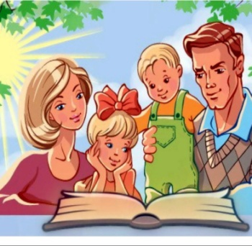

3.

Консультации для родителей

«Как подобрать книгу по возрасту?»

Важно приобщать детей к чтению книг с раннего возраста. Прививая любовь к книгам с ранних лет, вы заботитесь об их успешном развитии.
Необходимо правильно подбирать книги. Прежде всего, выбор книги зависит от возраста, индивидуальных особенностей, интересов ребёнка. То, что одному ребёнку интересно и понятно, вовсе не означает, что и другого заинтересует.

Обязательно обращайте внимание на то, о детях какого возраста повествуется в том или ином рассказе. Например, в некоторых рассказах Н. Н. Носова главным героям по 5-7 лет. Значит, читать такие рассказы двух и трёхлетним малышам рано. Многие из них, конечно, уловят смысл прочитанного, но часть событий будет не доступной для их понимания, так как у них ещё недостаточно жизненного опыта. А значит, книги в целом им будут не интересны. Чем ближе возраст героев книги к возрасту вашего ребёнка, тем более понятной будет для него данная книга.
Детям 1.5 -2 лет нужно читать стихи А. Барто, С. Я. Маршака, сказки «Репка», «Курочка Ряба». Сказки не обязательно читать, можно просто рассказывать. Хорошо, если в книге имеются крупные картинки с изображением героев, дети с удовольствием будут их рассматривать. Картинки должны быть качественные, соответствующие реальным предметам окружающего мира, животным.
Детям 3-4 лет подойдут для чтения такие сказки, как: «Теремок», «Колобок», «Три медведя», «Маша и медведь» и другие русские - народные сказки. Можно в этом возрасте начать знакомить с произведениями В. Сутеева и К. Чуковского. Учить пересказывать сказки, заучивать наизусть стихи и песенки. Для пересказа можно использовать иллюстрации в книге или серию картинок по сказке.
Выбирать книги для детей 5-6 лет проще, так как жизненный опыт ребёнка позволяет ему понять содержание книги лучше. Для чтения подойдут рассказы Н. Носова, Н. Сладкова, В. Бианки, В. Осеевой, стихи С. Михалкова. В этом возрасте ребёнка можно записать в библиотеку, чтобы он сам мог выбрать ту книгу, которую ему было бы интересно прочитать. Многие дети в этом возрасте уже начинают учиться читать самостоятельно, поэтому собственный выбор ребёнка важен.
Во время чтения книг учите детей внимательно слушать произведение, следить за развитием событий, сопереживать героям. В процессе чтения следует рассматривать вместе с ребёнком иллюстрации в книге, чтобы уточнить представление о героях произведения, лучше представить атмосферу событий. По ходу чтения обращайте внимание на те слова, которые могут быть не понятны ребёнку, объясняйте их смысл. После прочтения книги побеседуйте о прочитанном, чтобы ребёнка вывести на эмоции. Задавайте вопросы, если ребёнок понял смысл произведения, он легко ответит на них.

Советы для родителей по приобщению детей к чтению книг :
• беседуйте с ребёнком о ценности книги, прививайте любовь к чтению;
• воспитывайте бережное отношение к книге;
• читайте книги сами, показывайте на личном примере, что чтение книг интересный процесс;
• посещайте библиотеку, книжные магазины, выбирайте книгу для чтения вместе;
• покупайте книги с ярким оформлением, чтобы привлечь внимание ребёнка;
• обсуждайте прочитанную книгу вместе;
• рассказывайте ребёнку об авторе книги;
• сделайте семейное чтение традицией.
4.
Для вас, родители!
«Научите ребенка любить книги»

Что нужно для счастья детям
Чтоб солнце на всей планете,
Чтоб мячик и плюшевый мишка,
И добрая, добрая книжка!!!

Часто можно услышать от родителей сетование на то, что ребенок не хочет читать или… даже слушать . Это и понятно. Сейчас у детской книги много конкурентов: компьютеры, видео… Но, книга, по-прежнему, необходима. Она всегда здесь, всегда рядом. Книга первая открывает ребенку мир. Книга учит сопереживать, сострадать, сорадоваться, а задача взрослых – пробудить, воспитать и укрепить в детской душе эту драгоценную способность. Для родителей главное – открыть ребенку то чудо, которое несет в себе книга, то наслаждение, которое доставляет погружение в чтение. Как приучить ребенка к чтению? Каждый родитель находит свои пути к сердцу дочери или сына. Вот несколько советов из опыта родителей:
- читать ребенку вслух с раннего возраста;
- покупать книги, дарить их и получать в качестве подарка;
- оставлять печатные издания везде, где ребенок может их увидеть;
- определить интересы ребенка: что ему нравится;
- прививать любовь к чтению на собственном примере;
- разрешать малышу самому выбирать книги в магазине или библиотеке;
- играть в настольные игры, предполагающие чтение;
- не заставлять ребенка читать против его воли: приобщите его к чтению через игру;
- собирать домашнюю детскую библиотеку;
- обязательно слушать, как малыш читает, он должен чувствовать ваш интерес;
- до или после просмотра фильма (м/ф) предложить книгу, по которой он снят;
- спрашивать мнение ребенка о книге, обсуждать прочитанную сказку, стих, рассказ;
- читать ребенку перед сном.

5.

ФОРМУЛЯР ЧИТАТЕЛЯ

Фамилия ______________________
Имя ___________________________

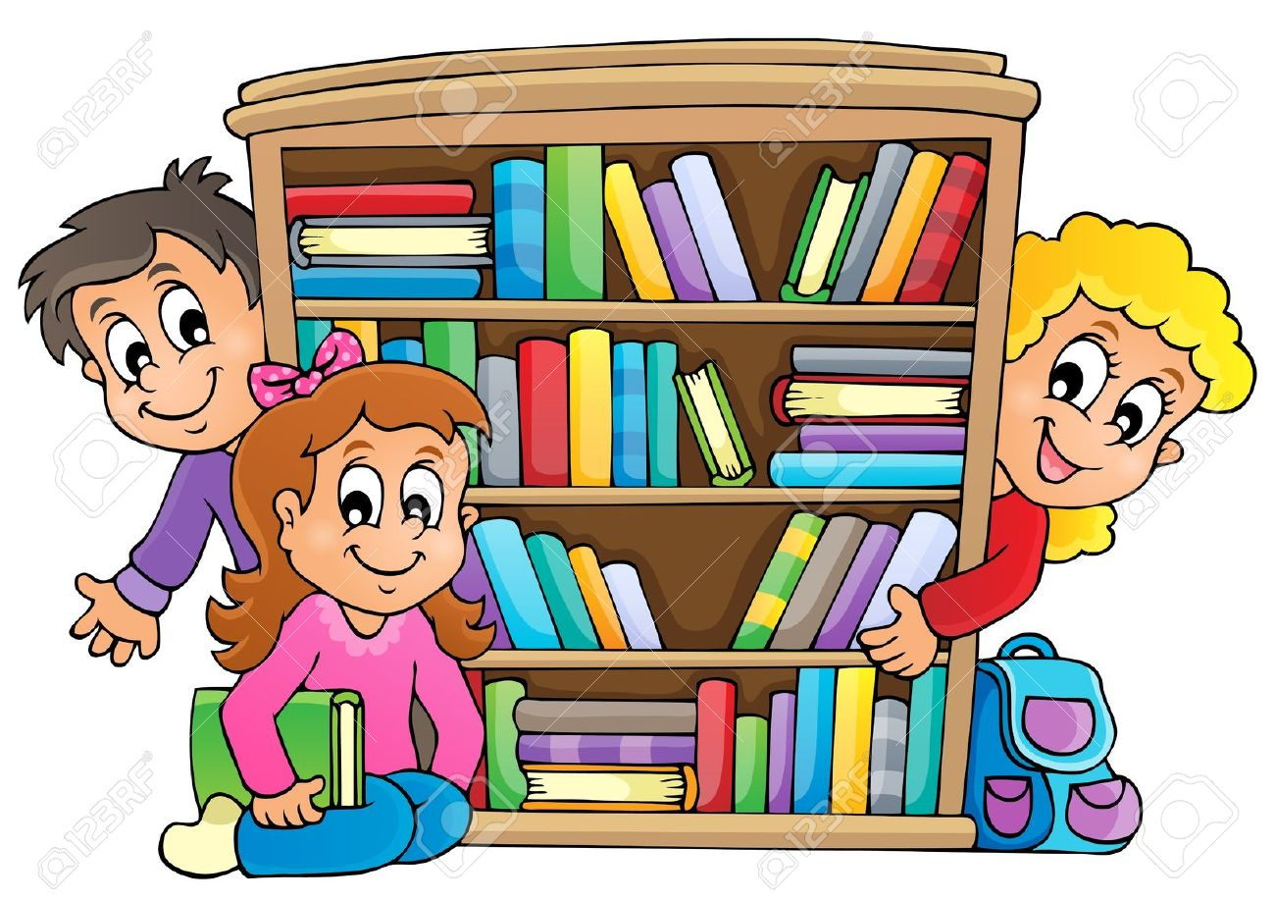

6.

Беседа «Как надо обращаться с книгой»
Цель: формировать интерес к книгам.
Задачи:
Обучающие: активизировать познавательную деятельность.
Развивающие: умение слушать и понимать произведения разного жанра, эмоционально откликаться на воображаемые события.
Воспитывающие: закреплять навыки бережного обращения с книгой.
Ход беседы:
Воспитатель предлагает собраться детям в книжном уголке.
Читает загадку: Есть листок, есть корешок,
А не куст и не цветок.
Нет лап, нет рук,
А приходит в дом, как друг.
На колени к маме ляжет,
Обо всём тебе расскажет.
- Что это такое?
Дети: книга.
Воспитатель: - Сегодня, друзья мои, мы будем говорить о книге и бережном отношении к ней.
(показываю книгу)
- Часто говорят: «книги – наши друзья». Почему книгу считают другом?
Дети: Может помочь советом.
Воспитатель: Для чего нужна книга?
Дети: Чтобы быть умным, развитым.
Воспитатель: Книги, мудрые добрые друзья, вводят нас в удивительный и прекрасный мир – рассказывают о земле и космосе, о жизни детей, знакомят нас с миром природы. С помощью книг мы можем совершить интересные путешествия; читая книги, мы узнаём стихи, загадки, пословицы и поговорки.
Не зря говорит пословица: «Книга – источник знаний».
Воспитатель: Ты представь себе на миг,
Как бы жили мы без книг?
Чтобы делал ученик,
Если б не было бы книг?
Если б всё исчезло разом,
что писалось для детей:
От волшебных добрых сказок
До весёлых повестей?..
Ты хотел развеять скуку,
На вопрос найти ответ.
Протянул за книгой руку,
А её на полке нет!
Нет! Нельзя себе представить,
Чтоб такой момент возник
И тебя могли оставить
Все герои детских книг. ( С. Михалков)
- Отгадайте загадки.
Сели на странички
Тридцать три сестрички.
Сели рядом – не молчат,
Нам загадки говорят. (буквы)
Не куст, а с листочками,
Не рубашка, а сшита.
Не человек, а рассказывает. (книга)
У стены большой и важный -
Дом стоит многоэтажный.
Мы на нижнем этаже
Всех жильцов прочли уже! (книжный шкаф)
Воспитатель предлагает поиграть в игру
«Угадай, какая книга исчезла».
На столе разложены 5 – 6 книг. Дети закрывают глаза, воспитатель убирает книжку, дети отгадывают, какая книга исчезла, и кто её автор.
Физкультминутка
«Учёные мартышки».
Воспитатель: - Что будет, если исчезнут все книги?
Дети: Люди ничего интересного больше не узнают.
Воспитатель: Где можно взять книгу?
Дети: В библиотеке.
Воспитатель: - Ребята, все вы знаете, что книги сделаны из бумаги. Но ведь бумага легко рвётся! Что же, книги скоро порвутся и совсем исчезнут?
Дети: Нет.
Воспитатель: - Как же нужно обращаться с книгой, чтобы она долго – долго радовала читателей?
Дети: Книги нельзя бросать, рвать.
Воспитатель: - Книги – наши друзья. А друзей не обижают, о них заботятся.
Дети с воспитателем рассматривают книги.
Воспитатель: - А теперь посмотрите на эти книжки и скажите. Как с ними обращались?
Дети: Плохо, они порваны, измяты.
Воспитатель: - Да некоторые книги очень больны. Почему?
Дети: Потому что их брали грязными руками, отрывали листочки, рисовали на них каракули. Вот теперь эти книжки горько плачут
Подготовленный ребёнок читает стихотворение.
Вы можете взять книгу
Прочесть и посмотреть.
Но очень вас просим :
Их нужно беречь!
Не рвите страничек!
На пол не бросайте!
И между строчек слов не черкайте!
Если вы будете книги любить.
С героями их постоянно дружить.
Если увидят они,
Что их берегут …
Книги от вас
Никогда не сбегут!
Воспитатель: - Ребята, теперь вы знаете, как надо обращаться с книгами. Любите их и берегите.

Беседа «Моя любимая книга»
Цель: сформировать мотивы участия детей в предстоящей деятельности по реализации проекта.
Подготовительная работа: предложить родителям прочитать дома знакомые детям сказки и принести любимую книгу ребёнка в группу. Примерный список литературы был вывешен в родительском уголке.
Ход беседы
В ходе рассматривания книг, принесённых детьми из дома, вспомнить отрывки, наиболее яркие с точки зрения эмоционального восприятия и интересные в плане обогащения речи дошкольников.
Русская народная сказка «Лиса и журавль».
Во время беседы выкладываю на доску схемы по сказке.
Задаю вопросы по тексту сказки:
1. Дети, кто главные герои этой сказки? (Лиса и Журавль)
2. Что наварила лиса к приходу журавля? (Кашу манную)
3. А что приготовил журавль к приходу лисы? (Окрошку)
4. Почему лисе стало обидно? (Думала, что наестся на целую неделю, а ушла домой голодная) .
5. Как вы понимаете поговорку «Как аукнулось, так и откликнулось! »(Это отношение людей друг к другу;
Если вы будете с добром друг к другу относится, то и к вам также отнесутся.
Как лиса накормила журавля, так и журавль отнёсся к ней.
Провожу словарную работу:
Званный пир – когда гостей зовут, когда готовят угощение;
Потчует – угощает, покушай говорит.
Стряпала – готовила, варила.
Не обессудь – не обижайся, сожалею.
Досада – обида.
Не солоно хлебала – голодная.
Дружба у лисы с журавлём врозь – Поссорились.
Ребята, слышите, кто-то стучит? Может быть, это Баба Яга злится? Давайте попробуем сделать её добрее? Для этого нам надо сделать зарядку.
Физкультминутка:
В темном лесу есть избушка. (Дети шагают.)
Стоит задом наперед. (Дети поворачиваются.)
В той избушке есть старушка. (Грозят пальцем.)
Бабушка Яга живет. (Грозят пальцем другой руки.)
Нос крючком, (Показывают пальчиком.)
Глаза большие, (Показывают.)
Словно угольки горят. (Покачивают головой.)
Ух, сердитая какая! (Бег на месте.)
Дыбом волосы стоят. (Руки вверх.)
Молодцы! Давайте Бабе Яге подарим вкусный торт? А сделаем мы его из коржей разной длины, и украсим ягодами и фруктами. (Уточнение длинны коржей: длинный, короче, еще короче и самый короткий). А вот и домик Бабы Яги. Только он тут не один, в каком же домике живет Баба Яга? (изображение трех домиков из сказок «Теремок», «Заюшкина избушка» и «Гуси Лебеди»). Какие вы молодцы, со всем справились!
Русская народная сказка «Хаврошечка»
Воспитатель. А какую книжку принёс … (имя ребёнка? Как называется твоя любимая сказка? А загадку отгадайте.
«Девушка – помощница сиротой росла,
А матушка – коровушка ей очень помогла».
Д: Сказка «Хаврошечка»
В: В сказку «Хаврошечка» тот попадет, кто слово со звуком [с] назовет.
Дети называют слова, проходят сквозь ворота и садятся на стулья.
В: Злая ведьма перепутала части сказки. Посмотрите, что получилось.
Д: Конец сказки другой.
В: Найдите ошибки, исправьте и объясните. (Дети расставляют части сказки по порядку).
В:В сказке встречаются необычные слова. Как вы понимаете слово «сирота»?
Д: Одинокая, нет родственников и т.д.
В: Что означает выражение «глаза смежила»?
Д: Глаза закрыла.
В: Объясните выражение «И стала она в добре поживать, лиха не знать»
Д: Стала хорошо жить и т. д.
В: А теперь отгадайте о ком эти слова?
рогатая, большая, хвост метелкой, мычит.
трудолюбивая, работящая, добрая, одинокая.
злая, жадная, ленивая, жестокая.
(Дети отвечают)
В: Как звали дочерей мачехи?
Д: Одноглазка, двуглазка и триглазка.
В: Расскажите сказку, а поможет в этом модель.
Кто прочитает присказку?
Д: «Сказка в двери к нам стучится
Скажем сказке – заходи.
Это присказка ребята ,
Сказка будет впереди».
(Пересказ сказки по частям с опорой на модель).
В: Спасибо вам дети за то, что помогли сказку расколдовать. Теперь добро победило зло. Наше сказочное путешествие хочу закончить словами: «Там счастье не диво, где трудятся не лениво».
В: Нарисуйте в свободное время модель к другой понравившейся вам сказке и расскажите ее.
В конце беседы воспитатель знакомить детей с правилами обращения с книгами.
-Чтобы каждый из вас мог ещё не раз почитать эти книги вместе со мной или родителями, рассматривать в них картинки, нужно бережно и осторожно обращаться с ними: брать книги только чистыми руками, Рассматривать сидя за столом, и хранить в специально отведенном месте. Куда же можно положить принесенные из дома книги? Воспитатель выслушивает ответы детей и предлагает на следующий день рассмотреть книжный уголок и обсудить его оформление.

УВАЖАЕМЫЕ РОДИТЕЛИ!
Послушать, не хотите ли
Занимательный рассказ
О том, как много книг у нас?
Ну как же всю семью занять?
Да просто надо почитать!
В нашей группе
открывается «КНИЖКИН ДОМ».
Вход свободный.
Наши правила:
Выбираете любые книжки,
дома читаете с детьми,
приносите их обратно и
выбираете другие книжки.
Не забудьте записать их в «формуляр»!

«Книжный дом» открыт
с 29.03. по 02.04.

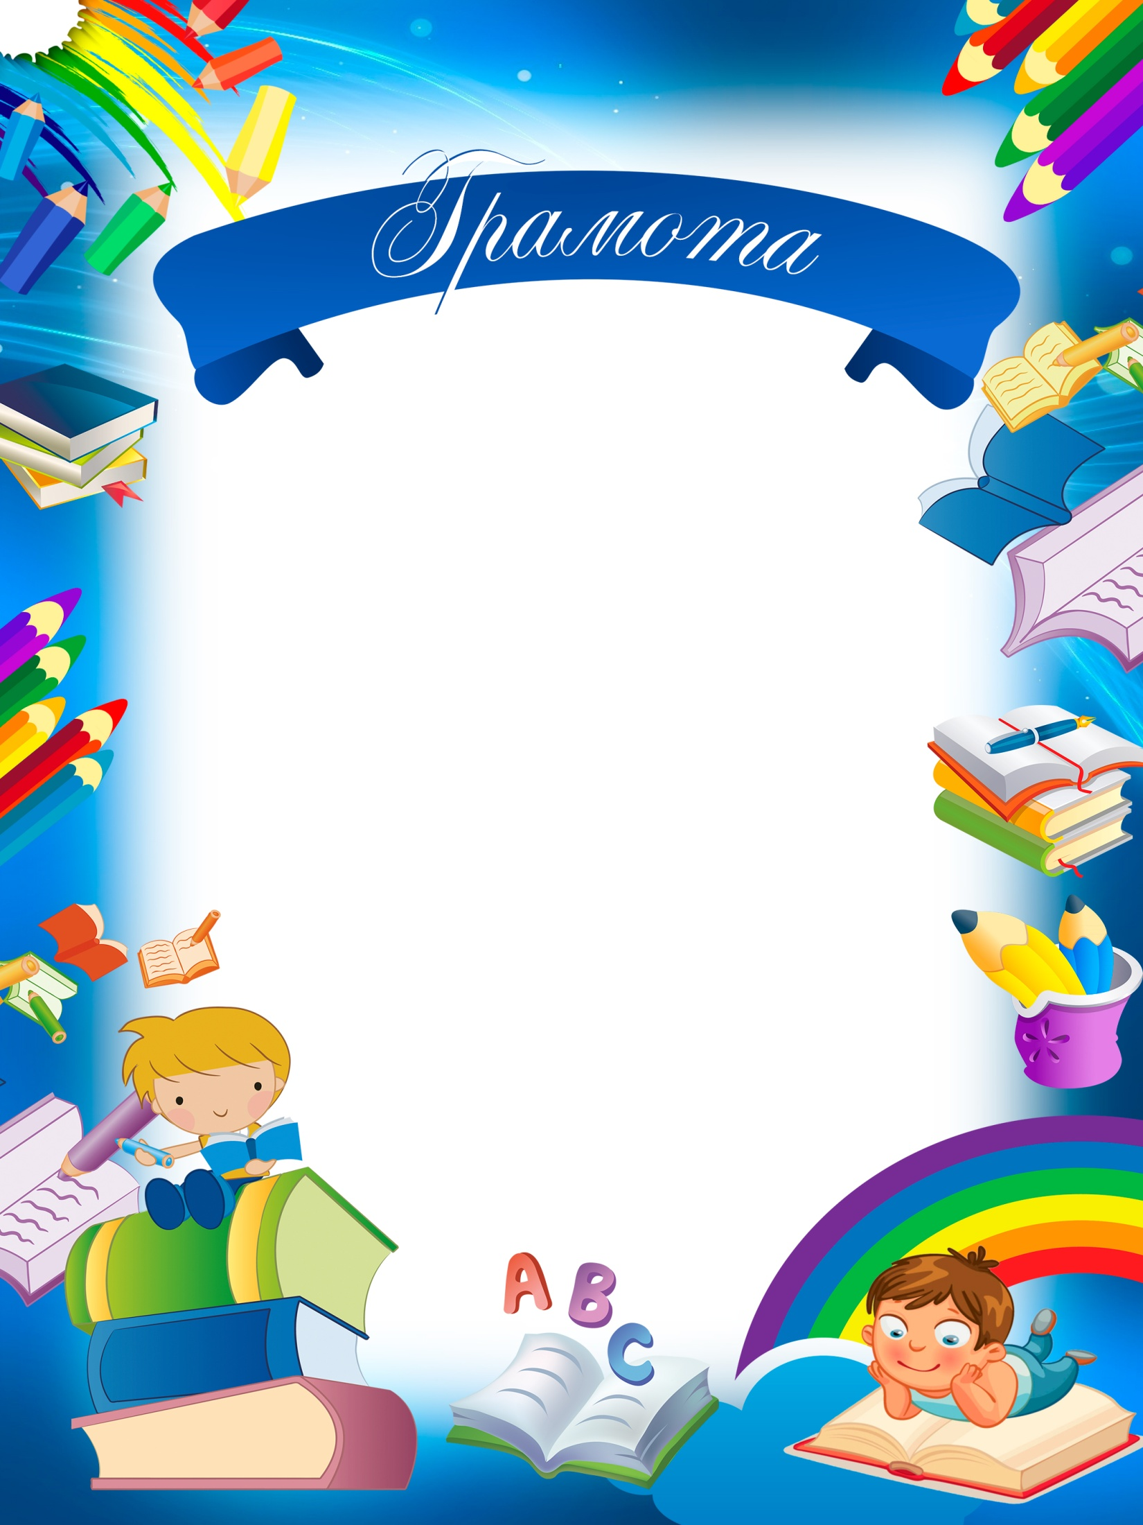
Награждается
(ФИО ребенка)
и его семья
за участие в проекте
«Читаем вместе с детьми»,
посвященный
Международному дню
детской книги

Воспитатель: ФИО воспитателя

